Серебро России в Сочи 2014 - 11 медалей
 | Ксения Столбова и Фёдор Климов
 | Фигурное парное катание
 | Владимир Григорьев
 | Шорт-трек, 1000м
 | Ольга Фаткулина
Скоростной бег на коньках,
500 м.

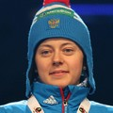  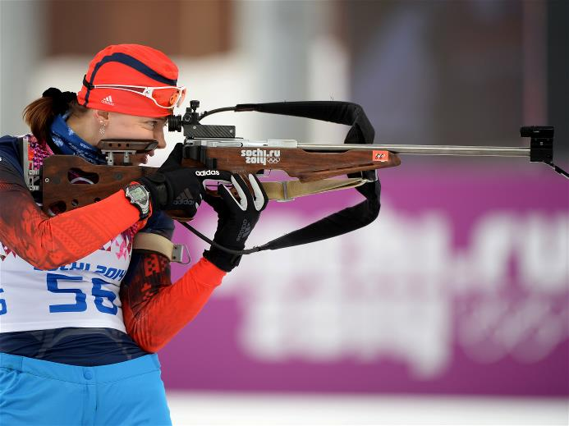 | Ольга Вилухина
 | Биатлон, женский спринт на 7, 5 км
 | Максим Вылегжанин
Лыжные гонки, масс-старт,
50 км.
 | Яна Романова, Ольга Зайцева, Екатерина Шумилова и Ольга Вилухина
Биатлон, женская эстафета,
4*6 км.
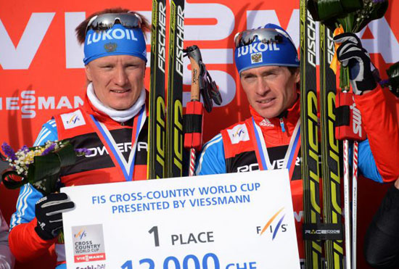 | Максим Вылегжанин и Никита Крюков
 | Лыжные гонки, спринт
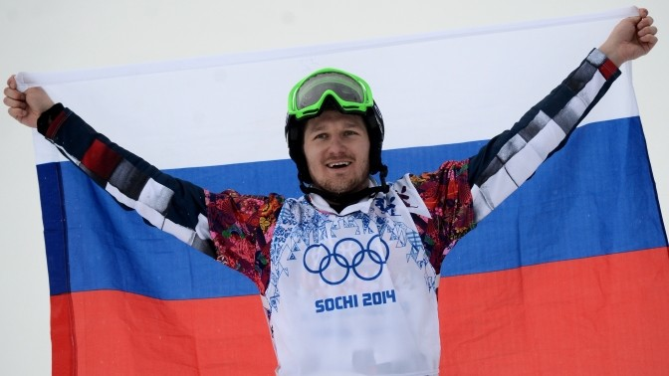 | Николай Олюнин
 | Сноуборд, борд-кросс
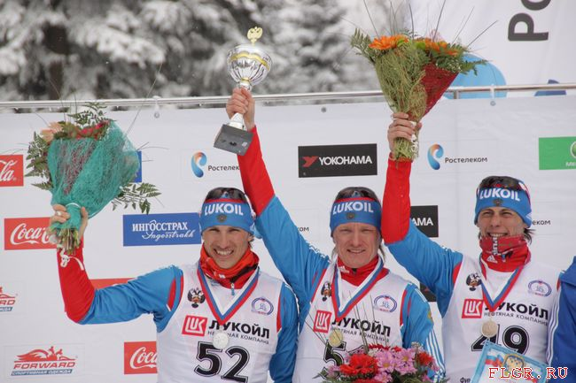 | Дмитрий Япаров, Александр Бессмертных, Александр Легков и Максим Вылегжанин
лыжные гонки,
эстафета,
4*10 км.

Сборная России в составе:
Татьяна Иванова,
Альберт Демченко,
Александр Денисьев и
Владислав Антонов

 | санный спорт, эстафета
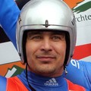 | Альберт Демченко
 | санный спорт, личные соревнования

